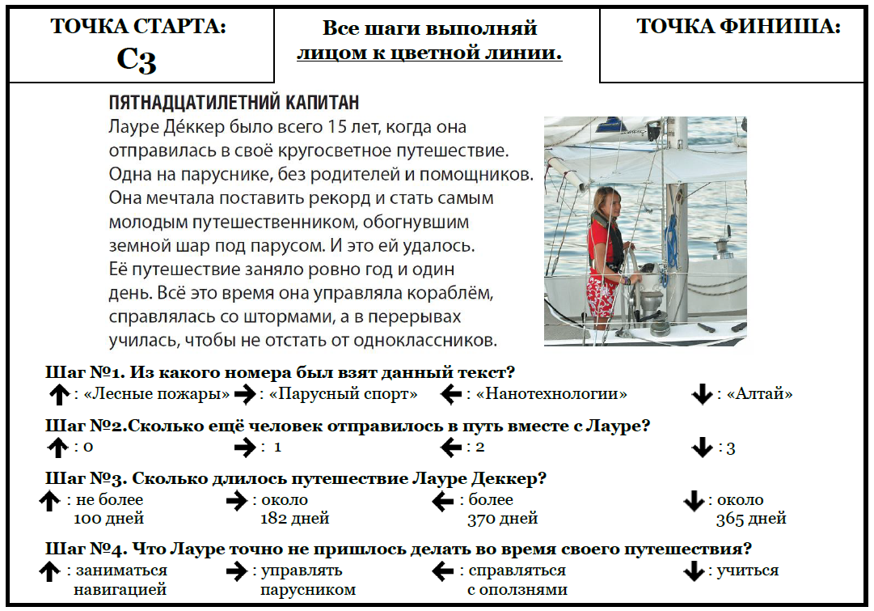

Обведи стрелочки ответов, чтобы не забыть куда идти

Сюда надо записать точку, которую ты получишь после всех 4 шагов

Изучи картинку. Иногда ответы на вопросы есть на ней!

**Подсказка!**

Тут записана точка, с которой надо начинать поиски

Внимательно прочитай текст

4 вопроса =

4 шага по игровому полю

**Карточка для игры**